EXAMEN DE INTERACCION HOMBRE MAQUINA
1er Término 2012
Guido Caicedo

- Las imágenes que se muestran a continuación son unas tijeras empaquetadas compradas en un almacén y unos zapatos con un conveniente destapador de botella incluído. Que aspectos de las tareas que realizan los usuarios no toman en cuenta estos diseños? (20 ptos.)

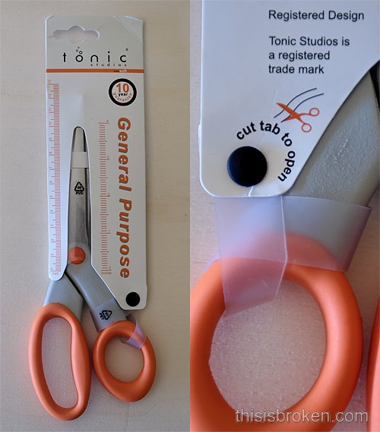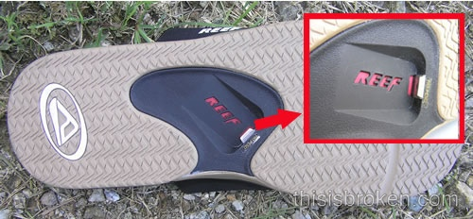

- Que principios de IHM no siguen estos botones de ascensor? Proponga una solución (15 ptos.)

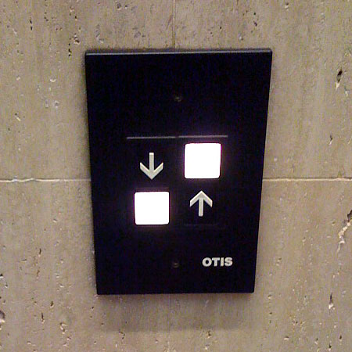

- En la figura a continuación se muestra la parte de control de una caminadora. Los botones debajo del título RAPID INCLINE son para seleccionar posiciones preprogramadas de inclinación, los botones debajo de RAPID SPEED son para seleccionar posiciones preprogramadas de de velocidad. Los botones UP y DOWN controlan de manera incremental la inclinación. El botón SELECT es para decidir si se va a seleccionar una rutina programada de inclinación o de velocidad (imágenes de izquierda o derecha a los lados de la pantalla). Los botones de PROGRAM son para escoger la rutina específica que se desea dentro de la inclinación o velocidad y el botón de ENTER es para confirmar que se terminó de seleccionar las rutinas. Los botones SLOW y FAST son para controlar manualmente la velocidad. Si uno de los botones manuales se aplasta durante la ejecución de una rutina programada, esta se desactiva. Finalmente los botones de START y STOP son para arrancar y detener la caminadora. El botón rojo del centro es para detener la caminadora en emergencia. Señalar los problemas de interacción que tiene el diseño actual y rediseñe los controles para resolverlo. NOTA: No cambiar el diseño del display ni de las rutinas. (30 ptos.)

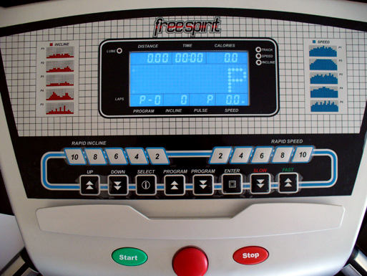

4) Una empresa fabricó un control remoto universal que permite controlar a la vez, el televisor, sintonizador de cable, y el DVR (grabadora/lectora de DVD) a través del software en un teléfono android. Diseñe los layouts de las pantallas para el programa que los maneja y el StoryBoard para todas las tareas excepto la programación del DVR (el layout debe incluír los botones que permiten programarlo pero no es necesario mostrar el storyboard de cómo se hace). (35 ptos.)

